урок во 2-в классе по курсу ОПК

Учитель: Ланина Галина Николаевна
учитель начальных классов МБОУ «Гимназия №3» г.Рубцовск

2011 г.

Цель: 1. Познакомить с историей возникновения православного праздника «Рождество Христово»
2. Продолжить формирование понимания символического языка иконы
3. Обогащать словарный запас детей новыми словами историко-культурологического значения
4. Прививать интерес детей к изучению истории православной культуры; воспитывать уважительное отношение к православным традициям, отечественной культуре.

Оборудование: карточки с новыми терминами, видео мультфильм
«Рождество Христово», аудиозапись песни «Славим Рождество», икона «Рождество Христово», раздаточный материал для работы в парах.
Ход урока:

Орг.момент: Улыбнёмся друг другу глазами.
Взгляд наш чистый и добрый.
Душа открыта, сердце бьётся ровно и спокойно.

Сегодня у нас очередное занятие по ОПК. И для вас уже не секрет, что уроки по данному предмету не столько для ума, сколько для сердца, для души.
Богом нам дана душа – это маленький наш храм.
Загляни скорей туда: чисто ли сегодня там?
Может зависть завелась, притаилась ложь и лень,
Или что-нибудь ещё в нём живёт не первый день?
В храмике своей души ты порядок наведи!
Только с чистою душой ты по жизни, друг, иди!

--- Какие качества вам хотелось бы взрастить в себе, чтобы чувствовать, живя в обществе людей, лёгкость на сердце и чистоту в душе? Назовите эти качества с опорой на буквы своего имени. (дети приводят примеры)
В – верная
А – аккуратная
Л – любящая
Е – естественная
Р – рукодельница
И – интеллигентная
Я - ясная

----- Какая книга помогает людям хранить свою душу и сердце в чистоте? (Библия)

Словарная работа

Давайте полистаем ещё раз наш православный словарик, чтобы повторить некоторую терминологию: Библия, Евангелие, Спаситель мира, Богородица, обет, Назарет, Иосиф, Архангел, Палестина, Иерусалим,
4 декабря, 21 сентября. А если я добавлю в словарик такую дату - 7 января ?

Итак, думаю, что вы догадались, о каком православном празднике сегодня будем говорить?

Работа по новой теме:

Действительно, 7 января на каникулах в тёплой домашней обстановке каждый из вас встретит самый светлый, красивый и любимый праздник

РОЖДЕСТВО ХРИСТОВО.

Рождение детей – всегда радостное и важное событие в жизни людей. Родственники, знакомые, друзья поздравляют счастливых родителей, дарят подарки, желают здоровья и благополучия родившемуся ребёнку.

День рождения Христа празднуют во всём мире.

Рождество стало важнейшим событием для всего человечества. Даже современное летосчисление ведётся именно от Рождества Христова.

Сегодня на уроке вам предстоит услышать, понять и запомнить Рождественскую историю, которая произошла много-много (более двух тысяч) лет назад..

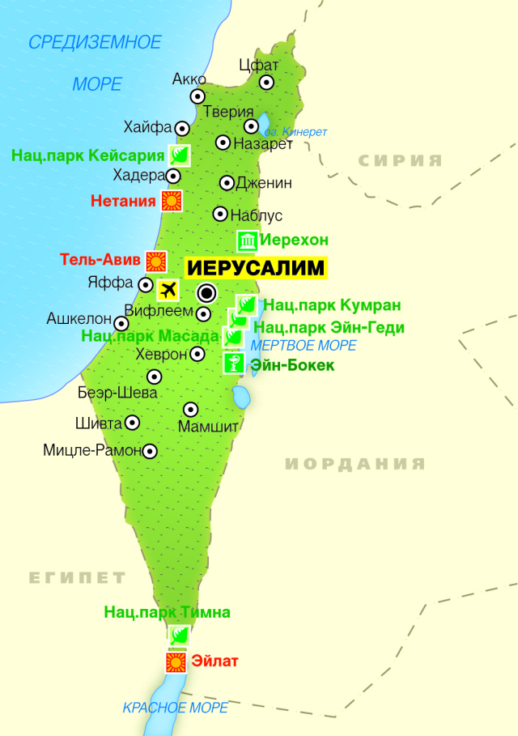
Произошло это событие в далёкой и тёплой стране Палестине, где находится город Иерусалим. Местность там гористая. По склонам гор разведено местными жителями множество виноградников и садов. К северу от Иерусалима в стране Галилейской в городе Назарете жила Дева Мария в доме Иосифа. В то время римский император Октавиан Август приказал сделать всенародную перепись населения. Каждый должен был записаться в том городе, где он родился, где жили его предки. Иосиф был родом из Вифлиема, поэтому он и Мария отправились из Назарета в Вифлием.
В Вифлием съехалось много людей, гостиницы были переполнены и места для Марии с Иосифом не оказалось. Они нашли приют за городом в вертепе, т.е. в пещере, которая использовалась для загона скота. Здесь и произошло величайшее событие в истории человечества – родился Спаситель Мира. Самим Богом через Архангела Гавриила Марии было указано назвать сына Иисус ( на древнееврейском «Спаситель») Христос (с греческого «Помазанник». Так древние евреи называли царей, священников, пророков в знак их важного служения: помазывали миром (миро) – смесь благовонных веществ по- особому приготовленная и освещённая.

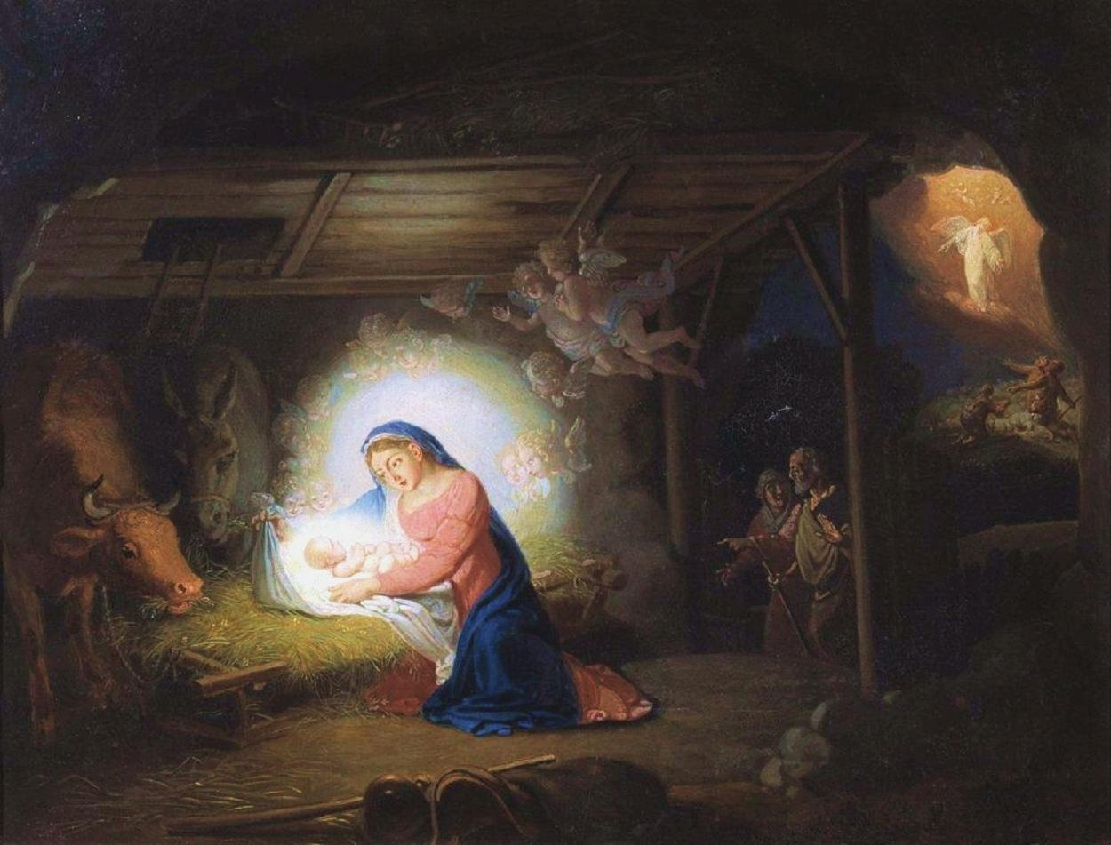

Мария спеленала родившегося младенца и положила в ясли – решётчатый ящик, в который клали корм для скота. Теперь в память о колыбельки Христа так называют детское учреждение, где воспитываются маленькие дети.
Придя на землю, Он не был встречен почетом, знатностью и богатством. У него не было пристанища, колыбельки как у всех детей. Ясли, т.е. ящик для корма скота стал его колыбелькой, пещера стала его пристанищем. Но разве обиделась Дева Мария на людей? Она всё так же смиренна, излучает любовь и кротость. (рассматривание иконы)

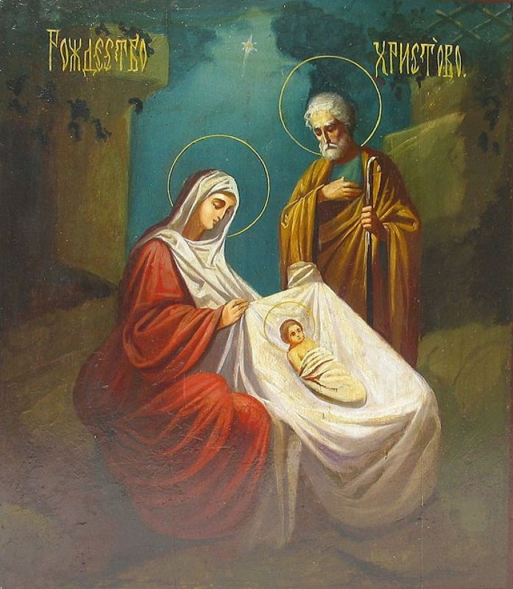

Ученик: Кротость, любовь и смиренье веет дыханием роз.
Грешной земле во спасенье послан Младенец Христос.
Дева склонилась над сыном, в сердце её – чистота.
Ангелы реют незримо, славят рожденье Христа.

Действительно, ангелы подарили маленькому Христу красивую песню небес.
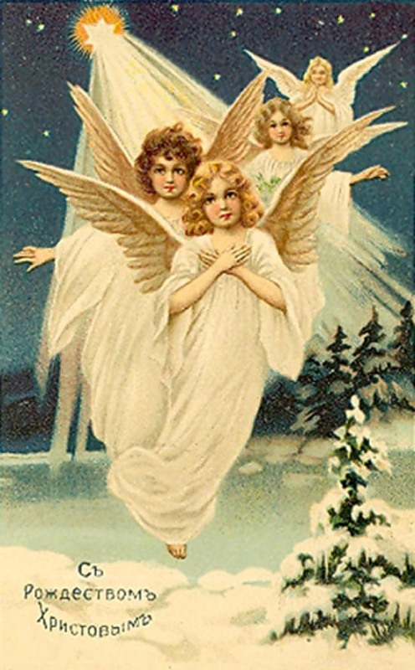

Но не прошло это событие незамеченным и для людей. Первыми узнали о рождении Христа простые пастухи. В ту ночь они пасли свои стада в поле, и ангел возвестил им великую радость, что родился в городе Давидовом Спаситель, который есть Христос Господь! И указал место, где они смогут его найти. Пастухи поспешили посмотреть на чудо младенца.

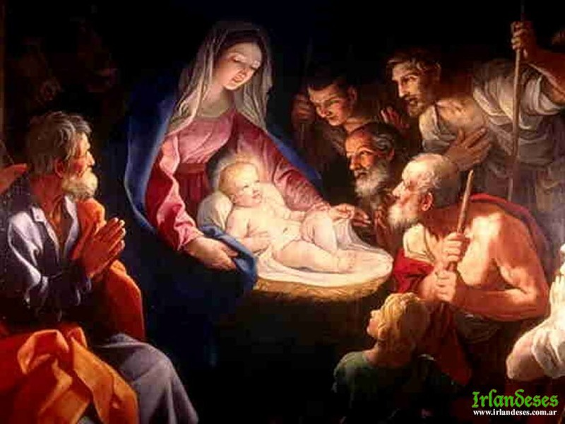

Узнали об этом событии и волхвы – древние ученые, которые постигали тайны мира по звёздам. Они верили, что при рождении великого человека на небе появляется особенная звезда. Увидев яркую звезду, которая неожиданно вспыхнула на небе и засияла, всеми восьмью гранями поняли, что ожидаемый Младенец родился. Именно эта звезда, которой дадут имя Вафлиемская, указала волхвам путь до самой пещеры.
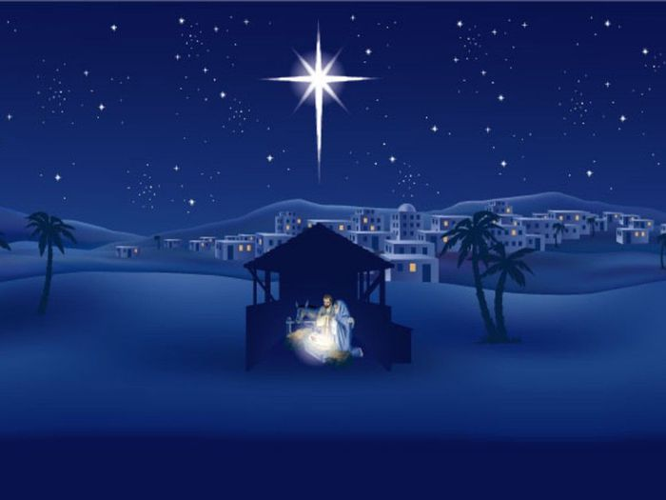
В Евангелие сохранились имена этих волхвов – ВАЛТАСАР, ГАСПАР, МЕЛЬХЕОР. Поклонившись Младенцу до земли, волхвы вручили подарки: ЗОЛОТО, как царю, в виде дани. Ладан (ароматная смола), как богу, при богослужении. Смирну ( масло), как человеку, идущему на смерть. Потому что умерших людей смазывают благовонным маслом.
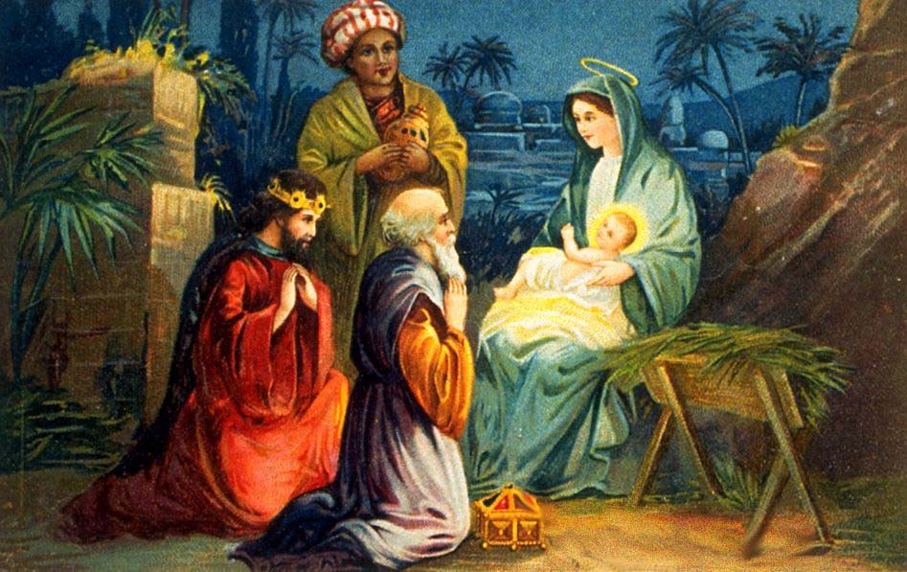

Мария хранила эти дары всю жизнь. Сейчас они находятся в монастыре на горе Афон. От даров и поныне исходит удивительное благоухание.

И все твари Божие радовались появлению Спасителя. (послушаем об этом замечательные стихи.)

Ученики:

В яслях спал на свежем сене тихий крошечный Христос.
Месяц, вынырнув из тени, гладил лён его волос.
Бык дохнул в лицо младенца и , соломою шурша,
На упругое коленце засмотрелся, чуть дыша.

Воробьи сквозь жерди крыши к яслям хлынули гурьбой.
А бычок, прижавшись к нише, одеяльце мял губой.

Пёс, прокравшись к тёплой ножке, полизал её тайком.
Всех уютней было кошке в яслях греть Дитя бочком.

Присмиренный белый козлик на чело его дышал.
Только глупый серый ослик всех беспомощно толкал:
- «Посмотреть бы на Ребёнка хоть минуточку и мне!»
И заплакал звонко-звонко в предрассветной тишине.

А Христос, раскрывши глазки, вдруг раздвинул круг зверей
И с улыбкой, полной ласки. Прошептал: «Смотри скорей!»
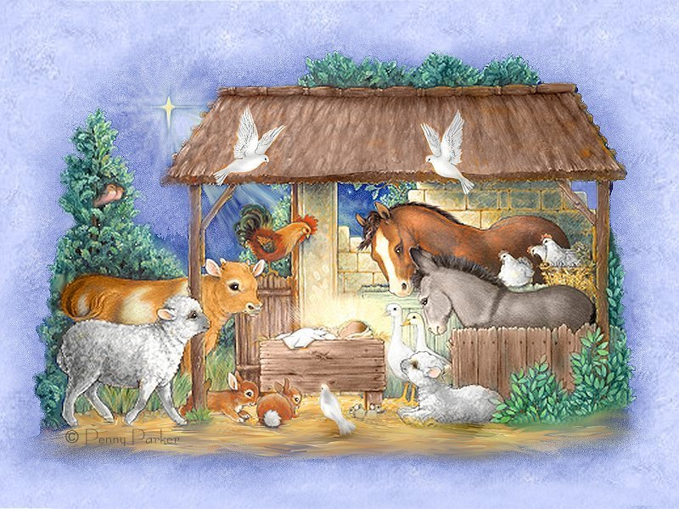

Закрепление изученного с помощью видеоматериала.

Давайте и мы с вами посмотрим на это чудное событие – Рождество Христово! (мультфильм)

--- Что было изображено в последнем кадре мультфильма? (ёлка)
--- Как выглядела ёлка? (нарядная, новогодняя)
--- А почему на праздник Рождества у людей в домах нарядные ёлки?
Ответ на этот вопрос можно найти в стихотворении.
***
С людьми вся природа в ту ночь ликовала:
Шумя, на деревьях листы, таинственным шепотом славили Бога
И пахли сильнее цветы.
Три дерева – пальма, маслина и ёлка у входа в пещеру росли
И в первые дни в горделивом восторге Младенцу поклон принесли.
Прекрасная пальма его осенила зелёной короной своей.
А с нежных ветвей серебристой маслины закапал душистый елей.
Лишь скромная ёлка печально стояла, она не имела даров.
И взоры людей не пленял красотою её неизменный покров.
Увидел то Ангел Господень и ёлке с любовью сказал:
«Скромна ты, в печали не ропщешь, за это от Бога награда тебе суждена»
Сказал так и звёздочки с неба скатились на ёлку одна за другой.
И вся засияла, и пальму с маслиной затмила своей красотой.
И до сих пор рождественская ёлка Вифлеемской увенчана звездой!

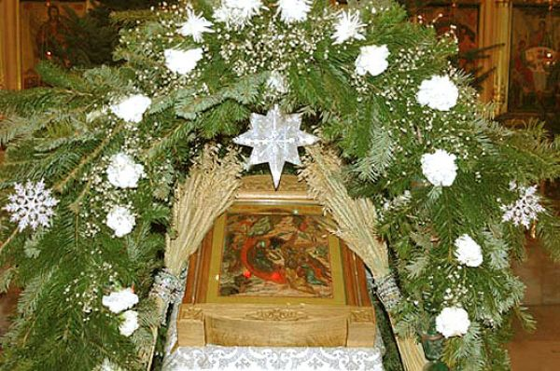

--- За какие качества ёлка получила такое щедрое вознаграждение? ( скромность, кротость, смирение, терпение…)

Проверка знаний:
***
--- У вас на партах тоже лежат восьмиконечные звёздочки. Положите на каждый лучик определение, соответствующее термину, записанному на луче. (работа в парах)

Итог:

---- За хорошую работу на уроке вы тоже заслужили подарки. Раскраска с заданием. Думаю, что при выполнении данного задания вы проявите не только творчество мысли, но аккуратность и терпение.

--- А урок предлагаю закончить красивой песней, посвящённой замечательному православному празднику Рождеству Христову

Светлый праздник Рождества – праздник обновленья,
Песни ангельской слова льются во вселенной.
Возвещаю радость вам, радость эта будет
Всем искупленным сердцам, на Земле всем людям.

Эта радость с высоты нам даётся, дети,
Песнь небесной красоты в Новом всем Завете.
«День Рождения Христа!» - небо всё ликует
Пойте детские уста: Слава,аллилуя!

